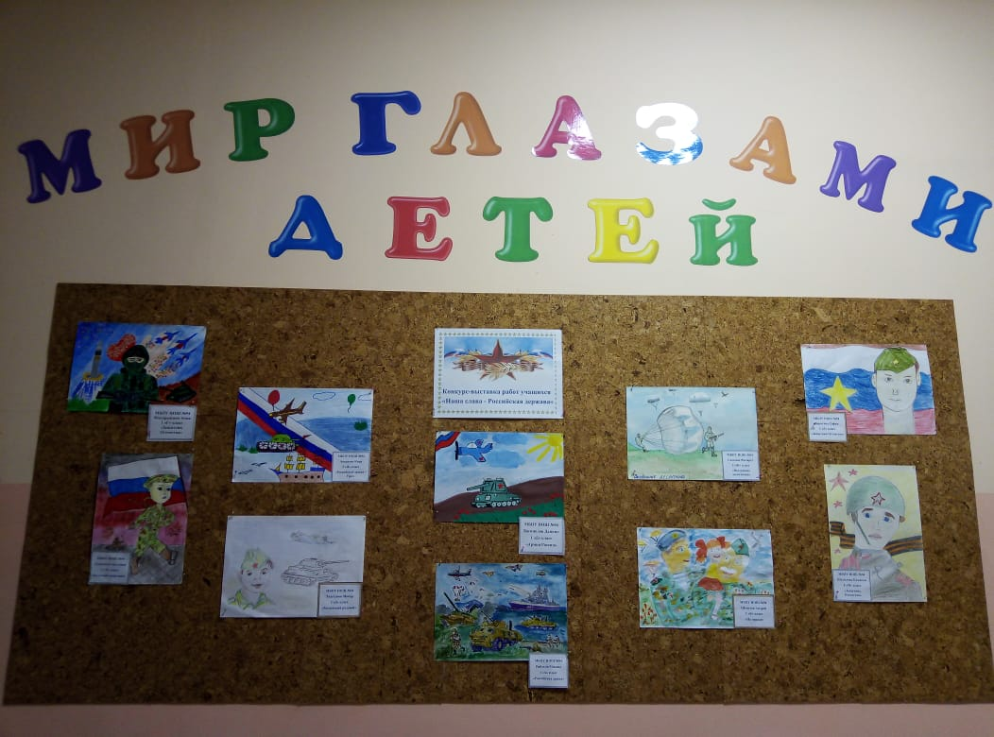В рамках проведения месячника по военно-патриотической работе в школе объявлен конкурс плакатов "Подвиг героев в памяти поколений", 1-2 классы конкурс рисунков "Нашей Родины солдаты". В течение месяца работы наших маленьких художников будут радовать глаза нас и наших детей.
